گزارش كارشناسي
پرونده‏هاي ديوان عدالت اداري
در خصوص:
درخواست ابطال بخش سوم بخش‌نامه 3/11 حوزه فنی و درآمد سازمان تأمین اجتماعی درخصوص نحوه تشخیص حقوق، مزد، مزایا و سایر هزینه‌های مشمول حق بيمه
كد گزارش: 9806045
تاريخ انتشار: 23/06/1398

شناسنامه گزارش
گزارش كارشناسي پرونده‏هاي ديوان عدالت اداري
موضوع:
درخواست ابطال بخش سوم بخش‌نامه 3/11 حوزه فنی و درآمد سازمان تأمین اجتماعی درخصوص نحوه تشخیص حقوق، مزد، مزایا و سایر هزینه‌های مشمول حق بيمه

تهيه و تنظيم:
محمدرضا قاسمي
نظارت:
سيدمجتبي حسيني‌پور

پژوهشكده شوراي نگهبان
شماره گزارش: 9806045
تاريخ تنظيم: 23/06/1398


گزارش کارشناسی پرونده‌های استعلامی دیوان عدالت اداری
(ضوابط حريم محوطه اثر فرهنگی تاریخی قلعه فلک‌الافلاک)
موضوع شکایت: درخواست ابطال بخش سوم بخش‌نامه 3/11 حوزه فنی و درآمد سازمان تأمین اجتماعی درخصوص نحوه تشخیص حقوق، مزد، مزایا و سایر هزینه‌های مشمول حق بيمه
شاکی: شرکت بهسازان ملت
طرف شکایت: سازمان تأمین اجتماعی (اداره تأمین اجتماعی شمیرانات)
جهت مغایرت شرعی: قاعده فقهی احسان «ما علی المحسنین من سبیل»
شماره و تاریخ نامه دیوان: 9702729 - 24/02/1398

مقدمه
شاکی به‌موجب درخواستی، تقاضای ابطال بخش سوم «بخش‌نامه 3/11 حوزه فنی و درآمد سازمان تأمین اجتماعی» درخصوص نحوه تشخیص حقوق،‌ مزد، مزایا و سایر هزینه‌های مشمول حق بیمه را داشته است. به اعتقاد شاکی سازمان تأمین اجتماعی با گرفتن حق بیمه از بخشی از پاداش‌های غیرمستمری که به کارگران اعطا می‌شود، مغایر قاعده فقهی «احسان» عمل کرده است و بر این اساس مغایر شرع است. در این گزارش ضمن تبیین موضوع و تشریح ادله طرفین، ابعاد حقوقی موضوع مورد بررسی قرار می‌گیرد.

شرح و بررسی
مطابق ماده (28) قانون تأمین اجتماعی _مصوب 1354_ مأخذ حق بیمه «مزد یا حقوق» مقرر شده است و از طرف دیگر بر اساس بند «5»‌ ماده (2) همین قانون، «مزد، حقوق يا كارمزد» در اين قانون به مجموع وجوه نقدی و غیرنقدی مستمر كه در مقابل كار به بیمه‌شده داده مي‌شود، اطلاق می‌گردد. همچنین ماده (30) قانون تأمین اجتماعی، کارفرما مکلف شده از كليه وجوه و مزاياي مذكور در بند «5» ماده (2) اين قانون حق بيمه مقرر را كسر نماید و مطابق تبصره همین ماده تعیین ارزش «مزاياي غيرنقدي مستمر» را به آئین‌‌نامه مصوب شورای عالی تأمین اجتماعی سپرده است که چنین امری دلالت بر خروج «مزایای غیرمستمر» از شمول کسر حق بیمه دارد. البته ماده (35) قانون کار نیز تعریف مشابهی از «مزد» و ضوابط آن ارائه داده است که مورد توجه قرار خواهد گرفت.
بنابراین براساس جمع احکام مزبور از قانون تأمین اجتماعی، مأخذ حق بیمه «وجوه نقدی و غیرنقدی مستمری است كه در مقابل كار به بیمه‌شده پرداخت می‌شود.» از همین رو، سازمان تأمین اجتماعی نیز در بخشنامه شماره 1/11 خود، بخشی از موضوعات را از همین حیث از شمول «حقوق، مزد و مزایا و سایر هزینه‌های مشمول حق بیمه» مستثنی شناخته بود که ازجمله این موارد «پاداش افزایش تولید» بود. لکن متعاقباً سازمان مزبور در مقام اصلاح بخشنامه مزبور و به‌موجب بخشنامه 3/11، «پاداش افزایش تولید» را از شمول استثنائات مزبور حذف نمود و در نتیجه چنین پاداش‌هایی نیز مشمول پرداخت‌های مشمول کسر حق بیمه گردیدند.
حال شرکت بهسازان ملت که اقدام به «اعطای پاداش افزایش تولید» به کارگران خود کرده است، متعاقب این اعطای پاداش با اصلاح بخش‌نامه‌‌ی مربوطه توسط سازمان تأمین اجتماعی، مشمول تکلیف پرداخت حق بیمه درخصوص پاداش مذکور (اعم از کسر سهم کارگر و سهم کارفرما از پاداش اعطایی) شده است، درحالی‌که پیش از اصلاح بخشنامه مربوطه و مطابق بخشنامه پیشین، اعطای پاداش‌ به کارگران مشمول حق بیمه نبوده است. ازاین‌رو شاکی با استناد به قوانین و همچنین قواعد شرعی معتقد است که اصلاحیه و تغییر بخش‌نامه قبلی سازمان خلاف شرع و قانون است. شاکی با اشاره به ماده (36) قانون کار -مصوب 1369- استدلال می‌کند، کلیه مزایا به‌تبع شغل جزء مزد مبنا است و مبنای کسر حق بیمه قرار می‌گیرد. از سویی پاداش افزایش تولید که صرفاً جهت «انگیزه و تشویق» کارگر پرداخت می‌شود، در اختیار مدیر است و از تعریف مزد خارج است و نباید مشمول کسر حق بيمه واقع شود. شاکی در ادامه استدلال خود به رأی «542» مورخ 1/12/1390 هیأت عمومی دیوان عدالت اداری اشاره می‌کند که بخش‌نامه پیشین (1/11) سازمان تأمین اجتماعی را ابرام کرده است. شاکی معتقد است مادامی‌که رأی دیوان ابطال نگردیده سازمان تأمین اجتماعی مکلف به اجرای آن بوده و نمی‌تواند بخش‌نامه 3/11 (جدید) را جایگزین بخش‌نامه قبلی کند.
درخصوص مغایرت شرعی نیز شاکی معتقد است شمولیت پرداخت حق بيمه نسبت به پاداش نوعی «اسائه است به محسن» و ازاین‌جهت با «ما علی المحسنین من سبیل» مغایر است. مطابق قاعده «احسان» محسن نباید مؤاخذه شود و در قضیه حاضر محسن (شرکت) فقط از باب احسان و تشویق بنا به تشخیص مدیریت به کارگران پاداشی را پرداخت کرده است و هیچ اجباری به این پرداخت نداشته است. با اجرایی نمودن بخش‌نامه مورد شکایت و اخذ وجوهی به‌عنوان حق بيمه از شرکت بابت پاداش‌های اعطا شده، محسن تحت‌فشار قرار گرفته است و براین‌اساس مغایر با قاعده فقهی مذکور است.
در مقابل سازمان تأمین اجتماعی معتقد است صرفاً مواردی را که ماهیت «مستمر» دارد مشمول کسر حق بيمه کرده است. سازمان مزبور استدلال می‌کند بخش مربوطه تحت عنوان «نحوه تشخیص حقوق، مزد یا مزایا و سایر هزینه‌های مشمول کسر حق بيمه» ناظر به کلیه اقلام پرداختی است که «به‌نحوی از انحاء» عنصر مزد در آن‌ها مستمر است. براین‌اساس از آن جهت که پاداش افزایش تولید،‌ مزدی است که تحت عنوان مزایا به افرادی که در کارگاه‌های تولیدی اشتغال دارند _در قبال تولید (کار) بیشتر_ تعلق می‌گیرد، مشمول کسر حق بیمه می‌باشد؛ بنابراین می‌توان گفت سازمان مزبور مبتنی‌بر این استدلال، پاداش افزایش تولید را مستمر دانسته است و در نتیجه این بخش را نیز مشمول کسر حق بيمه دانسته است.

جمع‌بندی و نتیجه‌گیری
همان‌گونه که اشاره شد مطابق قوانین حاضر مبنای کسر حق بیمه، پرداخت‌هایی است که اولاً در مقابل كار به بیمه‌شده (کارگر) داده شود و ثانیاً جنبه مستمر داشته باشد. اما درخصوص اینکه آیا «پاداش افزایش تولید» مشمول چنین پرداخت‌هایی می‌شود یا خیر، باید گفت این نوع پرداختی در ماده (34) قانون کار در کنار و در عرض سایر دریافتی‌های قانونی کار نظیر «مزد یا حقوق»، «کمک عائله‌مندی»، «هزینه‌های مسکن» و ... تحت عنوان «حق‌السعی» شناخته شده است. از سوی دیگر در ماده (36) همین قانون «مزد ثابت» به «مجموع مزد شغل و مزایای ثابت پرداختی به‌تبع شغل» اطلاق شده است و براساس تبصره «3» همین ماده «پاداش افزایش تولید» در کنار سایر «مزایای رفاهی و انگیزه‌ای» به‌صراحت جزئی از مزد ثابت و‌ مزد مبنا محسوب نشده است.
ماده (47) این قانون «پاداش افزایش تولید» را عاملی انگیزشی داشته و مقرر داشته «به‌منظور ایجاد انگیزه برای تولید بیشتر و کیفیت بهتر و تقلیل ضایعات و افزایش علاقه‌مندی و بالا بردن سطح درآمد کارگران، طرفین، ‌قرارداد دریافت و پرداخت پاداش افزایش تولید را مطابق آیین‌نامه‌ای که به تصویب وزیر کار و امور اجتماعی تعیین می‌شود منعقد می‌نمایند.» بر همین اساس نیز «آیین‌نامه نحوه انعقاد قراردادهای مربوط به تعیین و پرداخت پاداش افزایش تولید به‌منظور افزایش بهره‌وری موضوع ماده 47 قانون کار» به تصویب رسیده است و مطابق ماده (2) این آیین‌نامه «پاداش افزایش تولید در واحدهای تولیدی، صنعتی، خدماتی، معدنی، کشاورزی و ... به تناسب درصد کمی تولیدات، نسبت به تولید مبنا محاسبه و پرداخت می‌شود.»
لذا مطابق قانون و مقررات از یکسو «پاداش افزایش تولید» ثابت و مستمر نیست و از سوی دیگر در قبال کار نیست، بلکه به‌منظور افزایش انگیزه کارگران پرداخت می‌شود و ازاین رو از تعریف «مزد» مستثنی گردیده است. براین اساس می‌توان این‌چنین نتیجه گرفت که مطابق قانون تأمین اجتماعی، نمی‌بایست از چنین موضوعی حق بیمه کسر گردد و اقدام سازمان تأمین اجتماعی در تصویب بخشنامه اصلاحی موضوع شکایت به‌نوعی تضییع حقوق بیمه‌شدگان و کارفرما تلقی می‌شود.

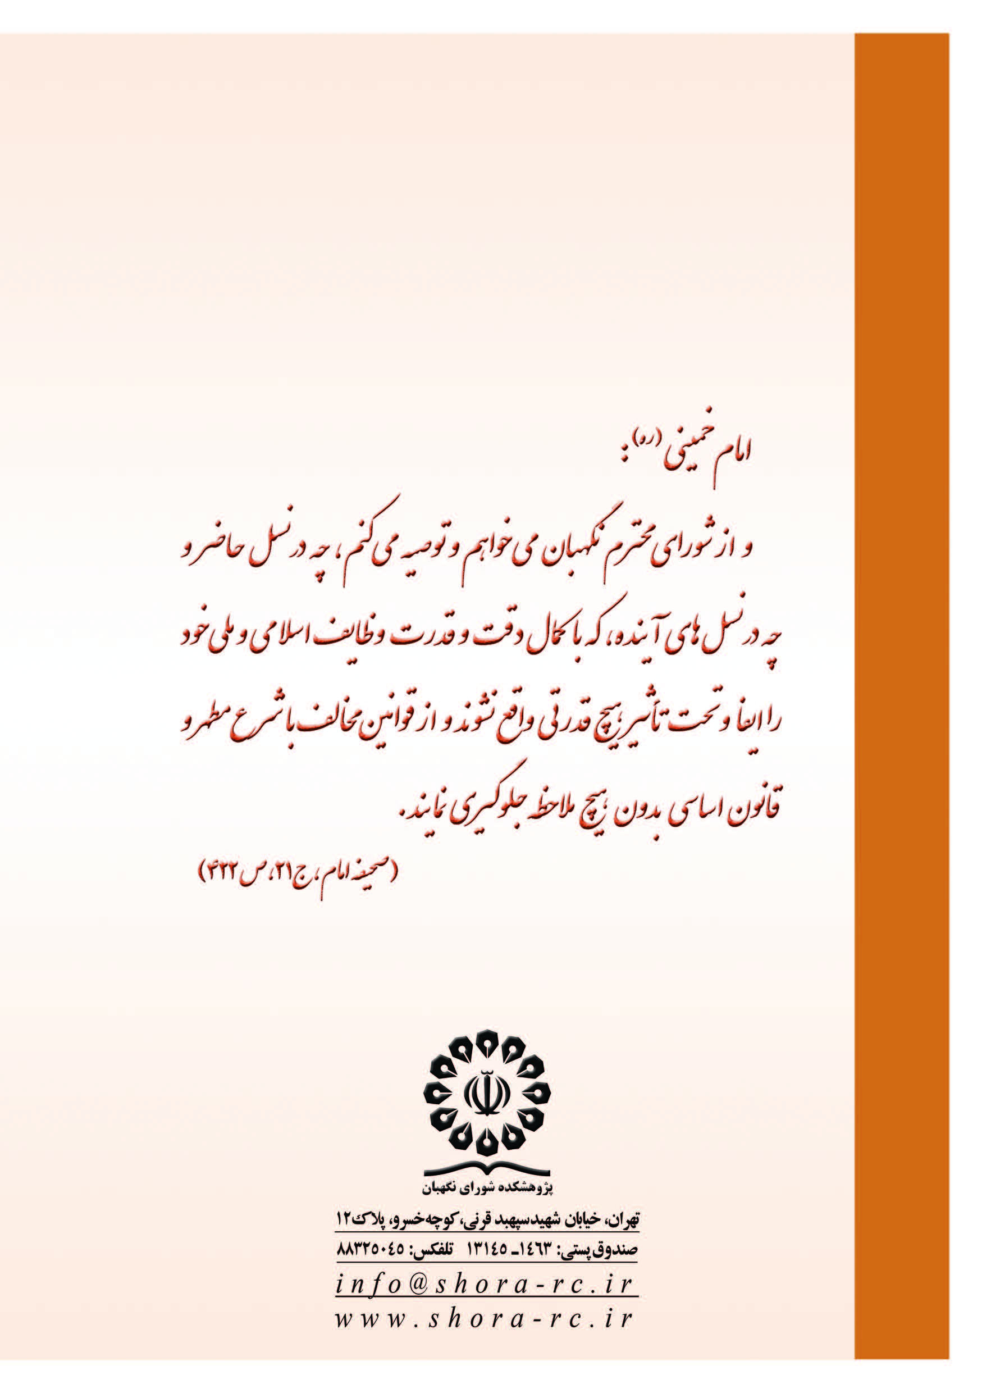

. درخصوص شکایت از بخشنامه حاضر این نکته قابل ذکر است که به نظر می‌رسد بخشنامه موضوع شکایت در واقع تابعی از مقرره دیگری که مصوب شورای عالی تأمین اجتماعی است، می‌باشد و مناسب بود در اصل از مصوبه مزبور شکایت می‌گردید. لکن در هرصورت سازمان تأمین اجتماعی مطابق این بخشنامه حکم موضوع شکایت را به واحدهای تابعه خود جهت اجرا و نظارت ابلاغ نموده است و لذا در گزارش حاضر فارغ از این موضوع شکلی به بررسی اصل موضوع درخصوص کسر حق بیمه از «پاداش افزایش تولید» پرداخته شده است.
. بخش سوم بخش‌نامه «نحوه تشخیص حقوق، مزد، مزایا و سایر هزینه‌های مشمول حق بیمه جایگزین بند «د» بخش 1/11»: کلیه وجوه پرداختی به کارکنان به‌استثنای موارد ذیل مشمول کسر حق بیمه می‌باشد: 1- بازخرید ایام مرخصی (در حدود مقرر در ماده 64 قانون کار) 2- هزینه سفر و فوق‌العاده مأموریت (به‌شرط ارائه مستندات و مدارک مثبته از قبیل: حکم مأموریت، بلیط رفت و برگشت وسیله نقلیه مورد استفاده، تصاویر گذرنامه، روادید و ...) 3- کمک‌هزینه عائله‌مندی (حق اولاد) حداکثر تا میزان قابل پرداخت طبق ماده 86 قانون 4- حق همسر به کارکنان در مؤسسات مشمول قانون نظام هماهنگ پرداخت و جایگزین آن 5- عیدی طبق قانون کار و پاداش نهضت سوادآموزی 6- کمک‌هزینه مسکن و خواربار در ایام بیماری 7- حق شیر و حق تضمین (کسر صندوق) 8- خسارات اخراج و مزایای پایان کار (حق سنوات) 9- شاغلین تحت پوشش سایر صندوق‌های بیمه و بازنشستگی دولتی (در صورت ارائه مستندات و مدارک مثبته)
. ماده 28 ـ منابع درآمد سازمان به شرح زير می‌باشد: 1ـ حق بيمه از اول مهرماه تا پايان سال 1354 به میزان بیست‌وهشت درصد مزد يا حقوق است كه هفت درصد آن به عهده بیمه‌شده و هجده درصد به عهده كارفرما و سه درصد به‌وسیله دولت تأمين خواهد شد. ...
. بند «5» ماده 2- مزد يا حقوق يا كارمزد در اين قانون شامل هرگونه وجوه و مزاياي نقدي يا غيرنقدي مستمر است كه در مقابل كار به بیمه‌شده داده مي‌شود.
. ماده 30 ـ كارفرمايان موظفند از كليه وجوه و مزاياي مذكور در بند 5 ماده 2 اين قانون حق بيمه مقرر را كسر و باضافه سهم خود بسازمان پرداخت نمايند. تبصره ـ ارزش مزاياي غيرنقدي مستمر مانند مواد غذائي ـ پوشاك ـ و نظاير آن‌ها طبق آئین‌نامه‌ای كه به پيشنهاد هیئت‌مدیره بتصويب شورايعالي خواهد رسيد بطور مقطوع تعيين و حق بيمه از آن دريافت می‌گردد.
. ماده 35- مزد عبارت است از وجوه نقدي يا غیر نقدی و يا مجموع آن‌ها كه در مقابل انجام كار به كارگر پرداخت می‌شود.
. تعریف قانون کار از «مزد» از این حیث واجد اهمیت است که «پاداش افزایش تولید» به‌عنوان موضوع دادخواست حاضر در این قانون شناسایی گردیده است
. ماده 36 - مزد ثابت، عبارت است از مجموع مزد شغل و مزاياي ثابت پرداختي به‌تبع شغل. تبصره 1 - در کارگاه‌هایی كه داراي طرح طبقه‌بندی و ارزيابي مشاغل نيستند منظور از مزاياي ثابت پرداختي به‌تبع شغل، مزايايي است كه برحسب ماهيت شغل يا محيط كار و براي ترميم مزد در ساعات عادي كار پرداخت می‌گردد از قبيل مزاياي سختي كار، مزاياي سرپرستي، فوق‌العاده شغل و غيره. ... تبصره 3 - مزاياي رفاهي و انگیزه‌ای از قبيل کمک‌هزینه مسكن، خواربار و كمك عائله‌مندی، پاداش افزايش توليد و سود سالانه جزو مزد ثابت و مزد مبنا محسوب نمی‌شود.
. رأی هیأت عمومی ... و همچنین وفق ماده 41 قانون مذکور «در مواردی که نوع کار ایجاب کند، سازمان می‌تواند به پیشنهاد هیأت مدیره و تصویب شورای عالی سازمان نسبت مزد را به کل کار انجام‌یافته تعیین و حق بیمه متعلق را به همان نسبت مطالبه و وصول نماید.» و در راستای ماده 41 قانون مزبور مصوبه شماره 240 مورخ 24/1/1370 شورای عالی تأمین اجتماعی به تصویب رسیده است و آراء هیأت عمومی دیوان عدالت اداری به شماره دادنامه‌های 214-21/12/1373 و 223، 222، 221-2/5/1378 در انطباق مصوبه یادشده شورای عالی تأمین اجتماعی با قوانین و مقررات صادر شده است، بنابراین بخشنامه‌های مورد شکایت به شماره 11 و 1/11 جدید درآمد سازمان تأمین اجتماعی مغایرتی با قوانین مذکور نداشته و قابل‌ابطال نیست.
. ماده 34- کلیه دریافت‌های قانونی که کارگر به اعتبار قرارداد کار اعم از مزد یا حقوق، کمک عائله‌مندی، هزینه‌های مسکن، خواربار، ایاب و ذهاب، مزایای غیر نقدی، پاداش افزایش تولید، سود سالانه و نظایر آن‌ها دریافت می‌نماید را حق‌السعی می‌نامند.
. ‌تبصره 3 - مزایای رفاهی و انگیزه‌ای از قبیل کمک هزینه مسکن، خواربار و کمک عائله‌مندی، پاداش افزایش تولید و سود سالانه جزو مزد ثابت و مزد مبنا محسوب نمی‌شود.

